CP2 : Mardi 24 mars 2020

Conseil : Enregistrer l’émission sur France 4 de 9h à 10h. (voir devoirs plus bas)

Calendrier :
« Good morning children ! » « What’s the weather like today ? »
« Good morning teacher ! » « It’s … ! » ( sunny, cloudy, raining, windy ?)
Compléter dans la colonne météo pour mardi 24.

Ecriture : E
Ecriture dans le cahier violet.
Au point rose, la date : mardi 24 mars 2020 (attention au « d » haut de 2 interlignes ; et aux chiffres, 2 interlignes également).
Si c’est nécessaire, vous pouvez leur écrire le modèle et ils recopient. En classe, ils ont l’affichage de la date et je leur écris le modèle sur le tableau velleda avec les lignes au fur et à mesure. On écrit par syllabes ou par mots entiers selon les mots (courts ou longs ; mémorisés ou pas…)
La lettre majuscule E : on écrit une lettre un carreau sur 2.
Attention : Les majuscules cursives sont hautes de 3 interlignes.

Pour les prénoms, les faire lire à votre enfant avant de commencer la page afin qu’il sache ce qu’il écrit.
Attention à l’accent aigu dans « Eléna » et le « y » de « Elyna » descend de 2 interlignes.

Au point vert, on écrit : « Dictée »
Demandez-leur d’épeler le mot, ils ont l’habitude, et sinon il est temps qu’il la prenne : « D majuscule » (3 interlignes) ; i, c, t, e, e, la barre du « t », l’accent aigu sur le « e ». (Attention au « t » : 2 interlignes).
Et les 2 points « : ».
Puis leur dicter le mot : sans.
Se relire avant de donner son cahier à corriger.
Correction : … / 1
(1 point si le mot est juste ; 0 sinon)
En-dessous de la dictée, écrire le modèle du mot s’il y avait des erreurs et le faire recopier 3 fois.

Lecture : Ti Tsing, Episode 1

Page 56 : Relecture de l’épisode 1
Votre enfant doit lire le texte en gros caractères (l’aider si besoin).
Les enfants qui en sont capables lisent également la partie en petits caractères ; sinon à vous de lui lire cette partie.

Page 59 : Etude du code
Lire la page en entier.
Dans la rubrique « Je déchiffre », dans tous les mots du premier paragraphe la lettre « s » fait le son [s], dans tous les mots du deuxième paragraphe la lettre « s » fait le son [z].

Exercices du fichier page 37 : Etude du code
L’enfant lit les consignes puis le contenu de l’exercice. On l’aide si c’est nécessaire.

Exercice 7 : Pour trouver l’intrus, il faut lire les mots et trouver celui dans lequel la lettre « s » ne fait pas le son [z].
Aider l’enfant à lire si besoin.
Dans 4 mots, la lettre « s » est entre 2 voyelles (a, e, i, o, u et y) et fait donc le son [z] ; l’intrus est le mot dans lequel la lettre « s » fait le son [s] : « danser ».

Exercice 8 : Il faut lire les mots pour pouvoir les écrire dans la bonne colonne du tableau.
Lire le premier mot, est-ce que l’on entend [z] ou[s], l’écrire dans la bonne colonne puis barrer le mot dans la liste ; etc.

Exercice 9 : Si l’enfant ne trouve pas le mot seul, le lui dire et ensuite il cherche à mettre les morceaux proposés dans l’ordre.

Exercice 10 : Si besoin, décomposer le mot en syllabes en tapant dans ses mains.
Faire oraliser le mot caché « blouse » à votre enfant avant ou après l’avoir écrit.

Exercice 11 : L’exercice est nouveau. Aider votre enfant si besoin.

Exercice 12 : Exercice connu mais difficile. Si votre enfant ne trouve pas le nouveau mot seul, le lui donner à l’oral ; puis à lui de se débrouiller avec le modèle pour l’écrire.
Si l’enfant bloque encore, lui faire épeler le mot.
Exemple : Comment écrit-on soupe ? « s » « ou » « pe »
(Quand les syllabes sont faciles, il faut s’habituer à les écrire sans décomposer lettre à lettre car c’est plus rapide).

Mathématiques : MHM, Module 16 Séance 3
Chaque jour compte : Jour d’école n°87
Sur l’ardoise, dessiner « 8 boîtes et 7 jetons » ; écrire « 87 » ; « 80+7 » et « quatre-vingt-sept ».
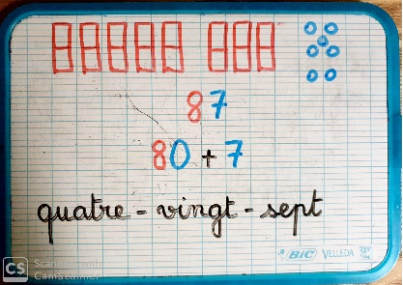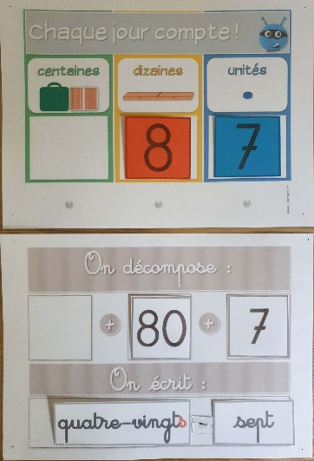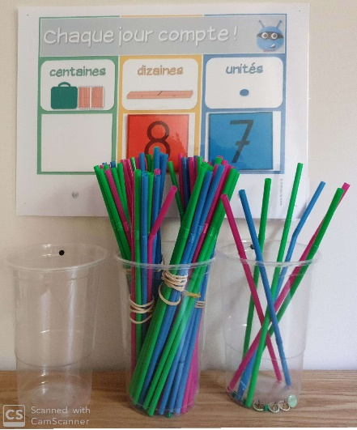

Rallye maths n°3 : Lien Rallye maths sur le site
Lire les consignes des problèmes avec votre enfant puis à lui de chercher pour les résoudre.
Il peut les faire dans l’ordre qu’il préfère. S’il est coincé sur un problème, il passe à un autre.
Attention à bien présenter la réponse au problème.
Si votre enfant est vraiment bloqué et qu’il n’arrive plus rien à faire seul, vous pouvez lui donner des pistes de recherche :

Problème n°1 : Dessine le livre ouvert et mets des pointillés à l’endroit où est écrit le numéro de chaque page. … + … = 49.
Les 2 nombres se suivent donc ils ont probablement le même nombre de dizaines et correspondent à peu près à la moitié de 49… (Procédure experte)
Mais l’enfant peut chercher en tâtonnant au hasard : 10+11=21. 21 ˂ 49 donc il faut choisir des nombres plus grands…
Phrase réponse : Les numéros des deux pages sont …… et …… .

Problème n°2 : Il faut 4 bouquets identiques. Il faut donc séparer les tulipes en 4 paquets identiques et les roses en 4 paquets identiques aussi. On cherche sur le dessin en faisant les paquets.
Phrase réponse : Dans chaque bouquet, il y a …… tulipes et …… roses.

Problème n°3 : Il faut imaginer les cubes cachés. Si vous avez des légos ou des cubes, l’enfant peut réaliser la construction pour trouver la réponse.
Puis il faut compter ensemble les cubes que l’on voit et ce que l’on ne voit pas.
Phrase réponse : Il faut …… cubes (pour refaire la même construction).

Problème n°4 : Pour trouver les 6 solutions, mieux vaut s’organiser en commençant la décomposition avec les plus grands nombres puis en décomposant avec les nombres plus petits ensuite.
20+20+5+2+1= 48
20+10+10+5+2+1= 48
20+10+10+2+2+2+2=48
20+10+5+5+2+2+2+2 = 48
20+10+5+5+2+2+2+1+1=48
10+10+10+5+5+2+2+2+2= 48
10+10+10+5+5+2+2+2+1+1=48
Dessiner les 6 solutions avec les pièces et les billets bien en ligne ou écrire les égalités correspondantes.

Pour l’après-midi :

Mathématiques : Correction du Rallye maths.
Lien correction sur le site

Questionner le monde : Cahier de la Luciole, pages 32 et 33
En CP, ces séances sont des séances de découvertes. Les notions seront reprises en CE1.
Il ne s’agit donc pas de passer trop de temps à chercher.
Les enfants déjà autonomes peuvent faire une première lecture seuls, puis reprendre avec vous pour vérifier, compléter et faire les expériences.
Pour les autres, on lit et on fait avec eux.
Les expériences des exercices 2 et 3 sont facultatives mais recommandées si elles sont possibles.
Vous pouvez remplacer le sable par du riz, et les cailloux par des billes, des légos, des cacahuètes, des smarties ou M&M’s … (sans gaspillage bien sûr en ces temps de confinement !)
L’expérience 4 peut-être réalisée au petit-déjeuner le lendemain matin.
Rappel : Attention au découpage des étiquettes à la fin du fichier !!!
Lien correction sur le site

Poésie : Dans les poésies « Le jardin aux quatre saisons », apprendre « La petite fleur ».
Vous pouvez mimer la poésie avec vos deux mains pour aider votre enfant à la mémoriser : une main représente la fleur, l’autre le papillon.
Revoir les autres poésies.

Devoirs :
Ecriture : Revoir la liste de mots de « janvier » à « décembre ».
Maths : Consigne n°108.
Revoir les doubles de 1+1 à 10+10.
Production d’écrits : Ecrire un petit message à la maîtresse si ce n’est pas déjà fait (cp2val@gmail.com).
Conseil : Enregistrer l’émission sur France 4 de 9h à 10h.
L’émission de ce matin (lundi) était très intéressante. Je n’ai pas vu la partie lecture mais ma collègue de CP l’a trouvée bien faite. Le thème était le son « in » que nous venons de travailler.
En mathématiques, les supports utilisés étaient les mêmes que ceux de la méthode MHM que nous utilisons en classe. Les thèmes abordés étaient les doubles, le tableau des nombres de 1 à 100, la résolution de problème et, en calcul, l’addition de 2 nombres à 2 chiffres. Cela correspond exactement à ce que nous travaillons en ce moment.
L’enseignante expliquait très bien aux parents comment travailler. Je vous recommande vivement de la regarder. Je pense que cela peut vous apporter une aide précieuse… Et les enfants passeront un agréable moment à réviser ou à apprendre…

Bonne journée.
A jeudi ou à demain peut-être grâce à vos petits messages…

